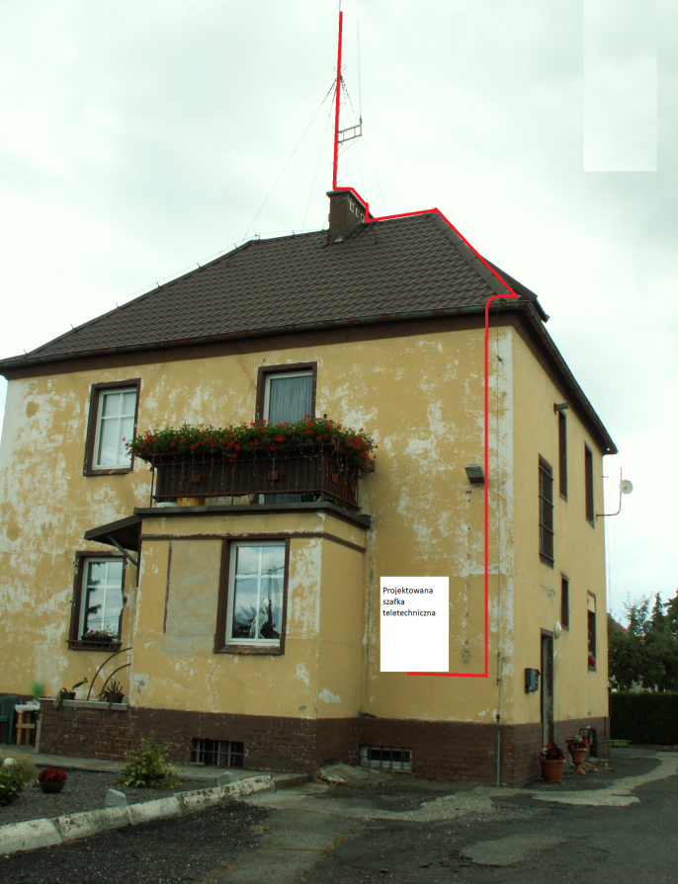

Na zdjęciu zaznaczono przebieg trasy kabla antenowego, który należy ułożyć przy pomocy dostarczonych uchwytów kończąc przy krawędzi dachu zostawiając odpowiedni zapas. Długość trasy kablowej do krawędzi dachu: ok. 20-22 m, zapas ok. 10 m. Po elewacji kabel antenowy zostanie ułożony przez zamawiającego we własnym zakresie wraz ze skrzynką teletechniczną.

